PREFEITURA MUNICIPAL DE PONTE NOVA SECRETARIA DE EDUCAÇÃO ESTADA DE MINAS GERAIS
EDUCAÇÃO INFANTIL
AEE - ATENDIMENTO EDUCACIONAL ESPECIALIZADO

CONECT QUATRO
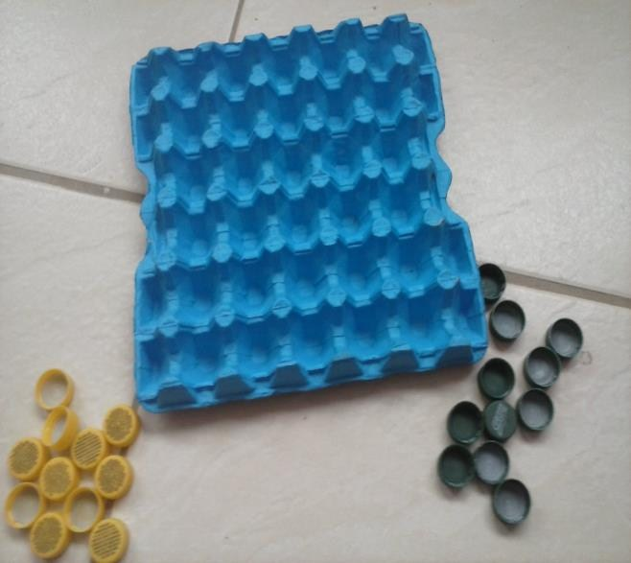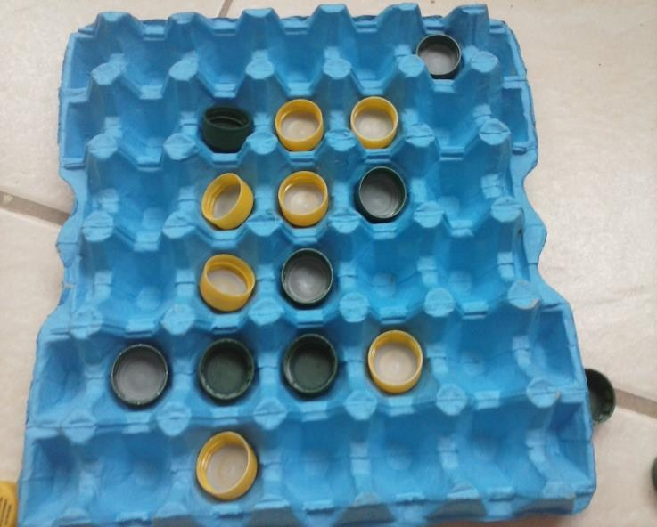

Materiais
- 1 bandeja de ovos ( para 24 ovos)
- 30 tampinhas, sendo duas cores diferentes (15 para cada cor)
Regras
Jogam dois participantes:
Cada um com suas tampinhas. Decide-se quem começará a jogar. Este colocará a tampinha em qualquer lugar do tabuleiro (caixa de ovos). O outro faz o mesmo.
Ganha quem conseguir fazer uma linha reta com suas tampinhas. Esta linha pode ser na vertical, horizontal ou diagonal.
Observação: Neste jogo, o aluno deverá formular estratégias para conseguir
Juntar as tampinhas.
PREFEITURA MUNICIPAL DE PONTE NOVA SECRETARIA DE EDUCAÇÃO ESTADA DE MINAS GERAIS
ENSINO FUNDAMENTAL I
AEE - ATENDIMENTO EDUCACIONAL ESPECIALIZADO

JOGO DAS FICHAS COLORIDAS

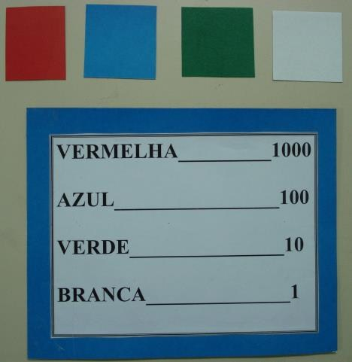

Organização da classe
- Formar grupos de 3 a 5 participantes
Capacidades a serem trabalhadas
- Perceber que o número é formado de algarismos ordenados
- Relacionar as cores das fichas às ordens numéricas

Material
- 10 fichas coloridas (vermelhas, azuis, verdes e brancas) numeradas de 0 a 9
- Cartaz básico (tamanho A4) com cores variadas

DESENVOLVIMENTO
Cada jogador pega uma ficha de cada cor e registra o número formado no quadro somando os valores. Em seguida passa a vez ao colega. Depois da última jogada ganha aquele que conseguir formar o maior numeral.
Este jogo é utilizado para trabalhar o conceito de ordens e classes, podendo ser adaptado para o primeiro e segundo ciclo. O mais importante é a interação. Os participantes podem ajudar um ao outro, mutuamente, sem interferir no desempenho do vencedor. O professor deve acompanhar o registro do jogo e fazer as explorações possíveis, graduando as intervenções a cada dia do jogo.

TABELA PARA REGISTRO DO JOGO DAS FICHAS COLORIDAS

Cada jogador pega uma ficha de cada cor e registra o número formado no quadro somando os valores. Em seguida passa a vez ao colega. Depois da última jogada ganha aquele que conseguir formar o maior numeral.
Este jogo é utilizado para trabalhar o conceito de ordens e classes, podendo ser adaptado para o primeiro e segundo ciclo. O mais importante é a interação. Os participantes podem ajudar um ao outro, mutuamente, sem interferir no desempenho do vencedor. O professor deve acompanhar o registro do jogo e fazer as explorações possíveis, graduando as intervenções a cada dia do jogo.

Registro – jogo das fichas coloridas
Aluno (a) :
Cartas Jogadas | Vermelha | Azul | Verde | Branca | Número formado
1ª
2ª
3ª
4ª
5ª

PREFEITURA MUNICIPAL DE PONTE NOVA SECRETARIA DE EDUCAÇÃO ESTADA DE MINAS GERAIS

ENSINO FUNDAMENTAL I
AEE - ATENDIMENTO EDUCACIONAL ESPECIALIZADO

VÍDEO -

OBJETIVO:

.

